Waterland CB
Regio Noordkop Country & Bluegrass


www.regionoordkop.nl https://rtvpurmerend.nl
ether: 106.6 FM
Digitaal Ziggo: Kan. 918
luisteren on line kan via: luisteren online kan via:
www.regionoordkop.nl/live-radio/ https://rtvpurmerend.nl/radio/live

Na de uitzending kan het programma worden beluisterd wanneer u maar wilt, via
http://hans.vdveen.org/muziek/

U vindt daar de uitzendingen van het laatste half jaar, waar u vrij uit kunt kiezen.
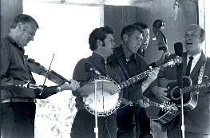


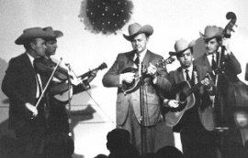
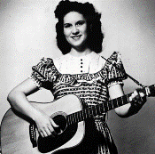
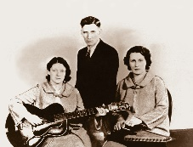
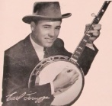
11 & 13 mei 2025
Zondag 19:00-20:00 – Waterland Country Bluegrass
Dinsdag 20:00-21:00 – Country & Bluegrass NieUw
Dinsdag 21:00-22:00 – Traditionele Country
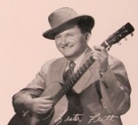
Dinsdag 22:00-23:00 – Bluegrass

samenstelling, montage & presentatie
Hans van der Veen
Wat hadden we weer een prachtige avond, vrijday met Kristy Cox en Grasstime. Prima band. Maar hoe krijgen we toch meer mensen binnen? Want zo moet er geld bij en dat is ook de bedoeling weer niet. Enfin, we proberen het nog even: 31 mei komen Kristen Grainger en Dan Wetzel, een dup voor de verandering,
Maar nu de radio. Wéér viel Waterland uit en ik had nog wel zo’n mooi 4 mei-programma. De oorzaak is niet gevonden. Deze week doen we de songs van de Oldtime Stringband, maar nu eens in de oorspronkelijk of een oorspronkelijker uitvoering.
Over dinsdag: Wolf Milestone is een Canadese Country zanger die naar mijn programma bleek te luisteren, en dat moet beloond worden. Of de Cowgirls ook luisteren, dat weet ik niet, maar het zal toch wel! Maar de vrienden van het laatste uur zijn voor een groot deel niet meer hier op aarde. Toch jammer.
Ik wens u weer veel luisterplezier!!

Zondag 11 mei, 19:00-20:00
Waterland CB
CB-04
De songs van de Oldtime Stringband
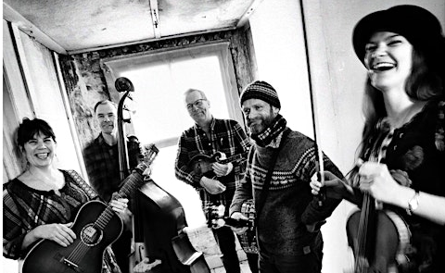
Oldtime Stringband

Country
- Iris Dement Our town
- Jimmie Rodgera Waiting For A Train
- Rachel Harrington Pretty Saro
- Lefty Frizzell Long black veil
- Gillian Welch That’s the way that it goes
- John Prine That's The Way The World Goes Round
- Hedy West Cotton Mill Girls
- Everly Brothers Down In The Willow Garden
- Rambling Jack Elliot Leaving Cheyenne (Goodbye Old Paint)\
Bluegrass
- Hazel Dickens You'll Get No More Of Me
- New Lost City Ramblers The Man Who Wrote Home Sweet Home
- Jane Accurso Angeline The Baker
- Barry & Holly Tashian Home
- Don Stover Little Liza Jane
- Ginny Hawker & Kay Justice The Birds Were Singing For You
- Dillards Old man at the mill
- James Reams The black crow
- Ralph Stanley Henry Lee

Dinsdag 13 mei, 20:00-21:00
Country & Bluegrass NieUw
2025-18
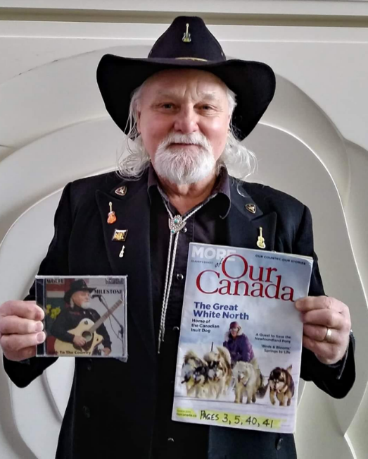
Wolfe Milestone

Country
- Wolfe Milestone (Can) Seasons I’ve spent without you
- Kip Moore High Hopes
- Sean McConnell Missing person
- Mackenzie Carpenter The other side
- The Wiggles (Austr) It’s tough being three years old
- Katrina Cain Lucky
- Mark Olson & Gary Louris The Rose Society
- Charley Crockett Jamestown ferry
- Caylee Hammack No I ain’t
Bluegrass
- Kristen Granger & True North The little things
- True North Too old to die young
- Ashleigh Graham Who we were back
- Jason Hannan Lightning bar blues
- Cast Iron When the last leave falls
- Red Camel Collective Dare to dream
- The Carl Bentley Band 90 degrees in Dallas

Dinsdag 13 mei, 21:00-22:00
Regio Noordkop Country
Cowgirls – 2

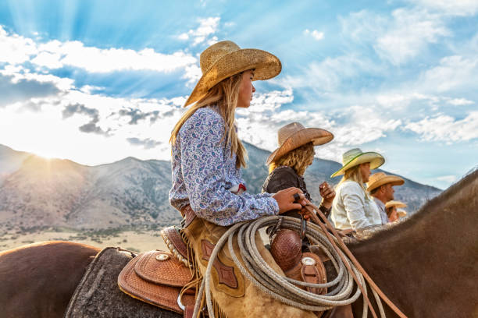

- Bill Carlisle Cowgirl Jean
- Rosalie Allen When a cowgirl is happy
- Cindy Church Cowgirl’s lullaby
- Gene Autry The dying cowgirl
- Girls of the Golden West Lonely cowgirl
- Mardi Grass Even cowgirls get the blues
- Cathy Fink I’d like to be a cowgirl
- Wanda Jackson Jesus loves cowgirls
- Amber Lawrence The littlest cowgirl in the world
- Moe Bandy & Joe Stampley When it comes to cowgirls
we just can’t say no
- Swift Jewel Cowboys My untrue cowgirl
- Janet McBride I’m a cowgirl at heart
- Hank Thmpson Cowgirl cutie
- Jan Schiferl Freedom for the cowgirl
- Tallgrass Express String Band Foolish words (Cowgirl’s lament)
- Charmaine Pout Rodeo cowgirl
- Rosie Flores Aromatherapy cowgirl
- Kevin Banford Cowgirl’s rodeo
- Tom T. Hall Goodbye cowgirl
Bonus:
- Mary Kay Place Even cowgirls get the blues

Dinsdag 13 mei, 22:00-23:00
Regio Noordkop Bluegrass
Bluegrass Nogwat – 7
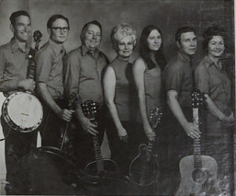
Bluegrass Kinfolks

- Bluegrass Gospel Group I’ll fly away
- Bluegrass Hillbillies Tom Dooley
- Bluegrass Hoppers Podzimn­ Zpráva
- Bluegrass Incident (Tom Travis &)
Who said you can’t go home
- Bluegrass Invasion Sing a joyous song
- Bluegrass Jam (Samantha Casey & the)
Come on down to my world
- Bluegrass Jam (Lorne Buck & the, Canada)
Stairway to heaven
- Bluegrass Journeymen True life blues
- Bluegrass Kinfolks Georgia Rose
- Bluegrass Kinsmen (Ebby Jewell & the)
Memories of the country
- Bluegrass Little Bits Mama don’t allow
- Bluegrass Martins Deacon Brown
- Bluegrass Men (François Louwagie & the)
Will you be loving another man
- Bluegrass Messengers Wild wicked world
- Bernice Hatchett & the Bluegrass Mountain Boys
He’s coming from Vietnam
- Bluegrass Parlor Band Two colors
- Bluegrass Pioneers, Ernest Thomas &
Bluevirds singing
- Bluegrass Professionals, Wade Hill & the
Country preacher
Bonus:
- Bluegrass Jam (Lorne Buck & the, Canada)
The everlasting arms of Jesus

De vorige week
Wilt u luisteren naar het programma van de vorige week?
Control+klik op onderstaande links

Zondag 4 mei, Waterland CB
https://hans.vdveen.org/muziek/W - WATERLAND CB/453W - Waterland CB - 2025-05-04 - 4 mei special.mp3

Dinsdag 6 mei, Country & Bluegrass NieUw
https://hans.vdveen.org/muziek/A - COUNTRY NU (pas verschenen)/453A - R-N CBG Nieuw - 2025-05-06-.mp3

Dinsdag 6 mei, Noordkop Country: 1940 en 1970 (5)
https://hans.vdveen.org/muziek/B - NOORDKOP COUNTRY/453B - R-N Country - 2025-05-06 - 1940 & 1970 (5) (.mp3

dinsdag 6 mei, Noordkop Bluegrass: Moluntain girls
https://hans.vdveen.org/muziek/C - NOORDKOP BLUEGRASS/453C - R-N Bluegrass - 2025-01-07 - Mountain girls.mp3

